1鼠标左键单击所需房间，然后点击入住按钮

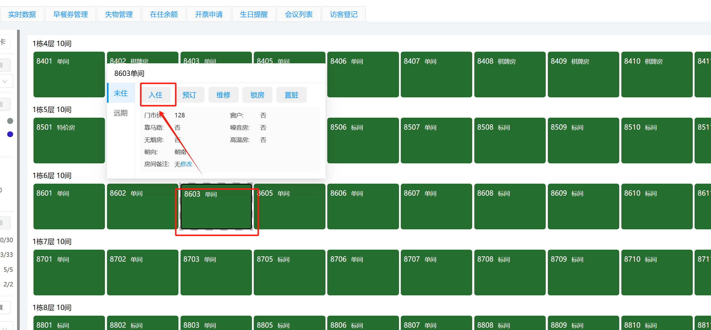

2在客人信息界面，点击扫描证件按钮（如无身份证阅读器，则手输姓名和身份证号）

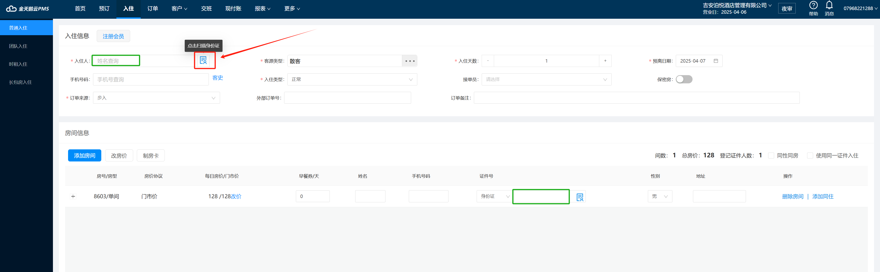

3信息登记后点击右下角入住（如价格需要更改就点击改房价按钮）

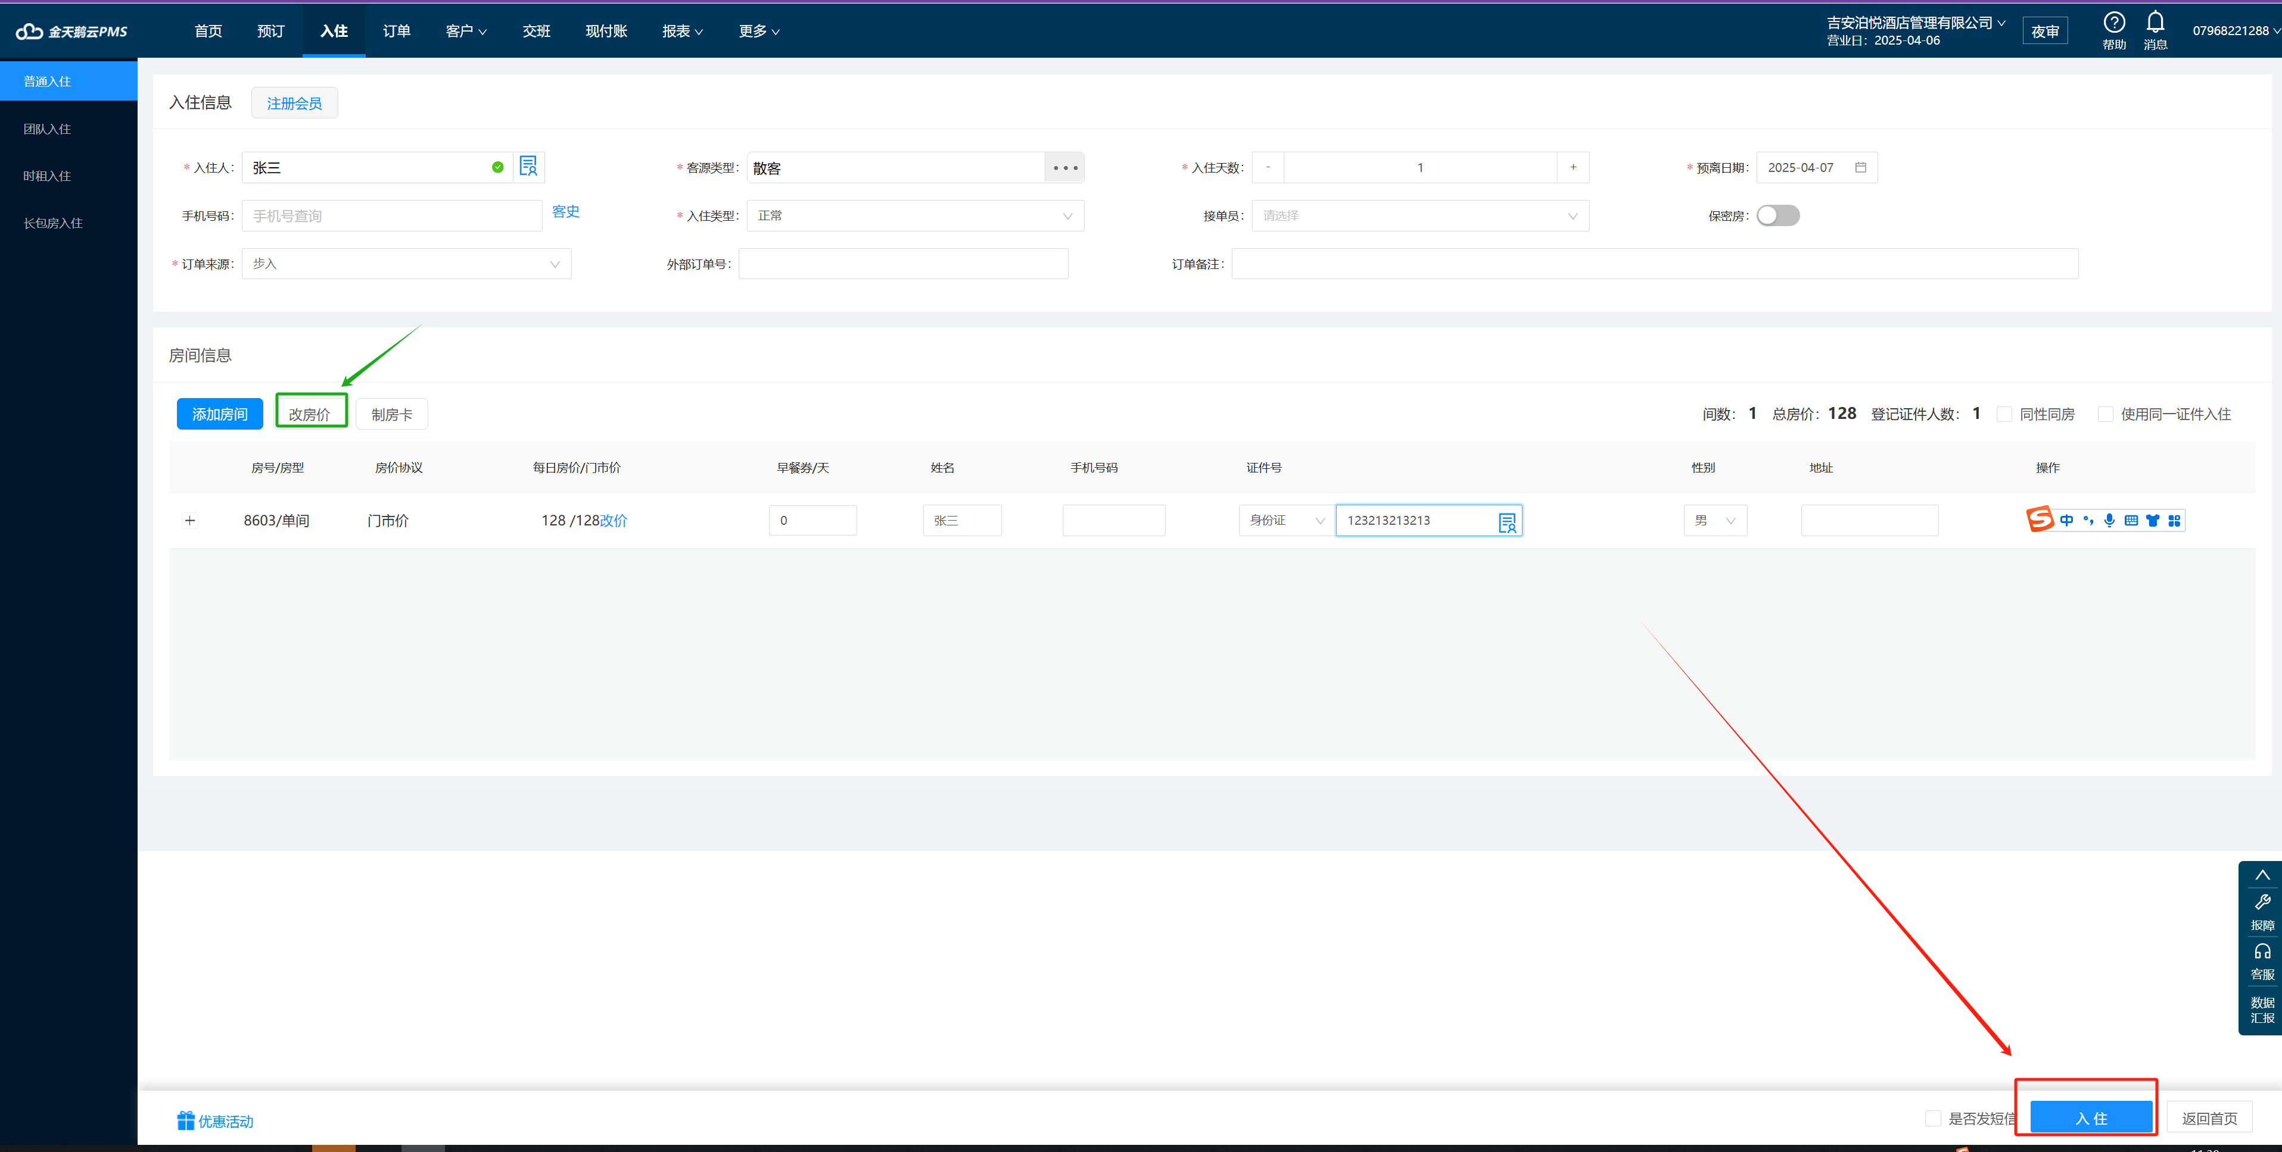

4点击入住自动弹出收押金界面，分别选择需要的收押金方式，正确的金额，然后点右下角的确认

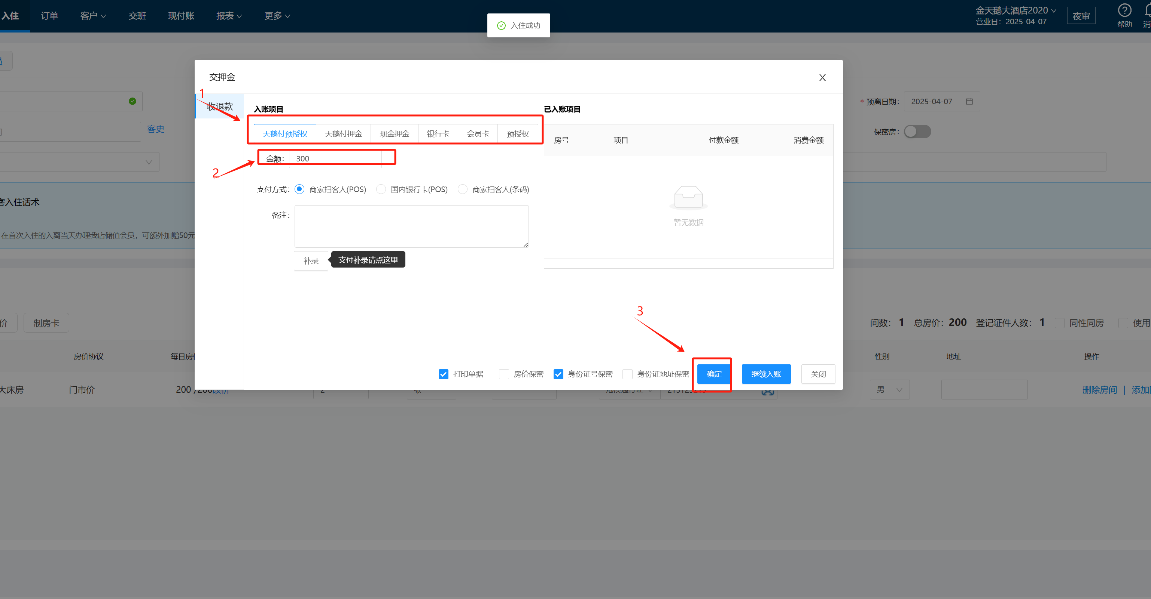

5收押金后自动弹出押金单，根据实际情况选择打印或者返回（不打印）

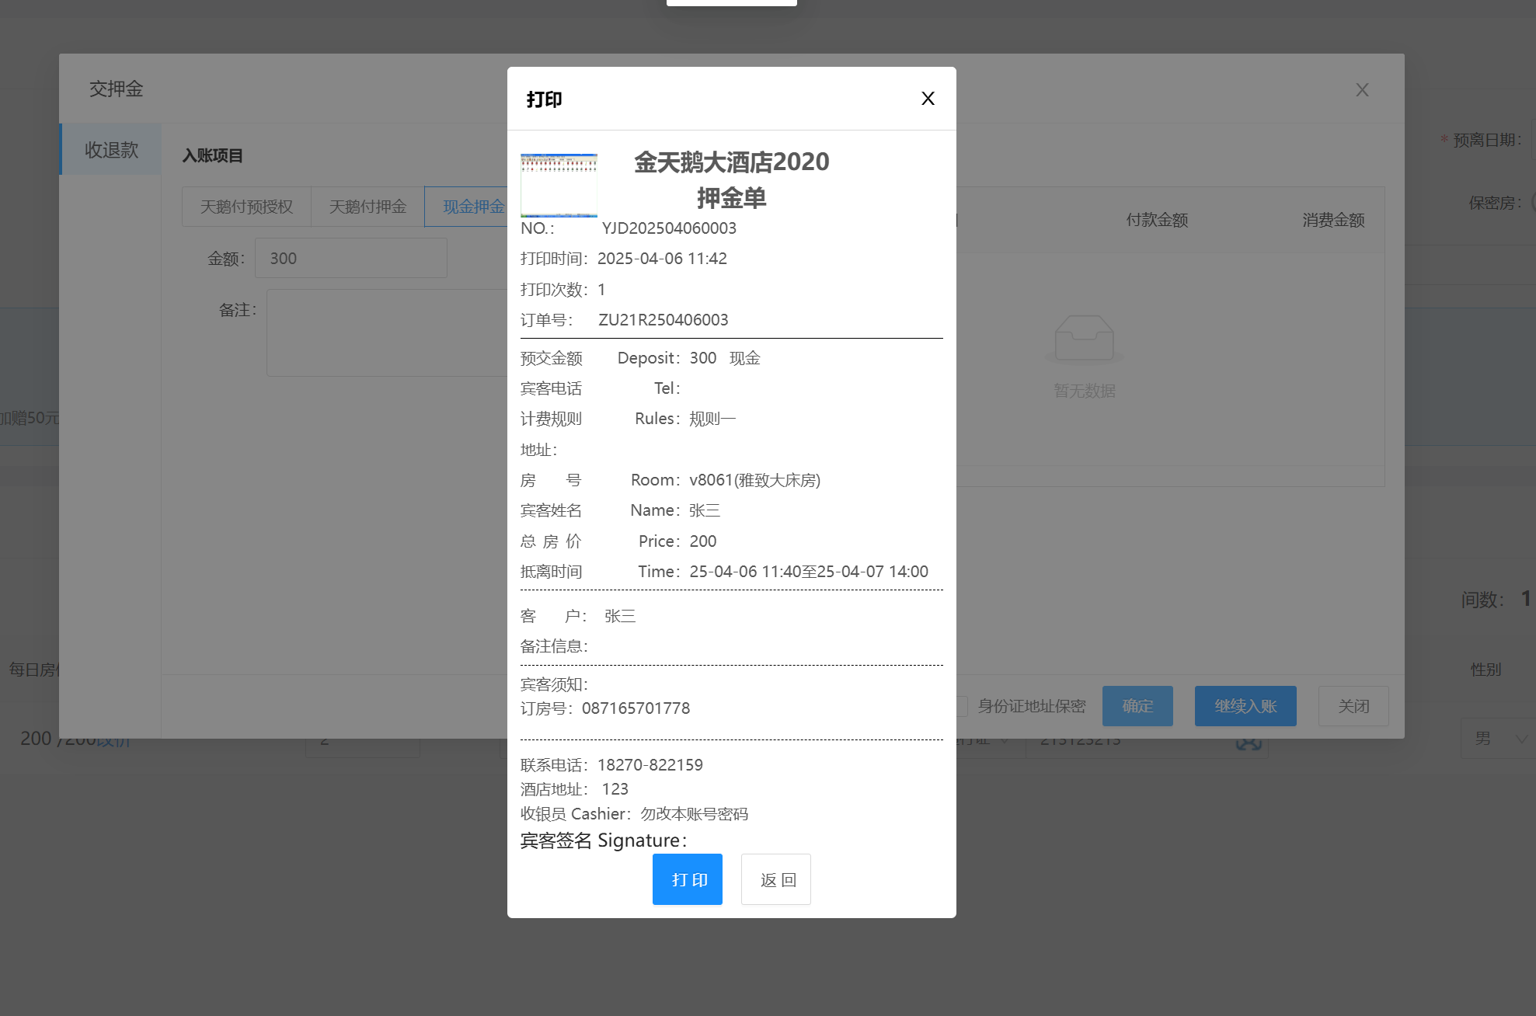

6打印押金单后自动弹出制作门卡，把卡放到门卡发卡器，点制卡

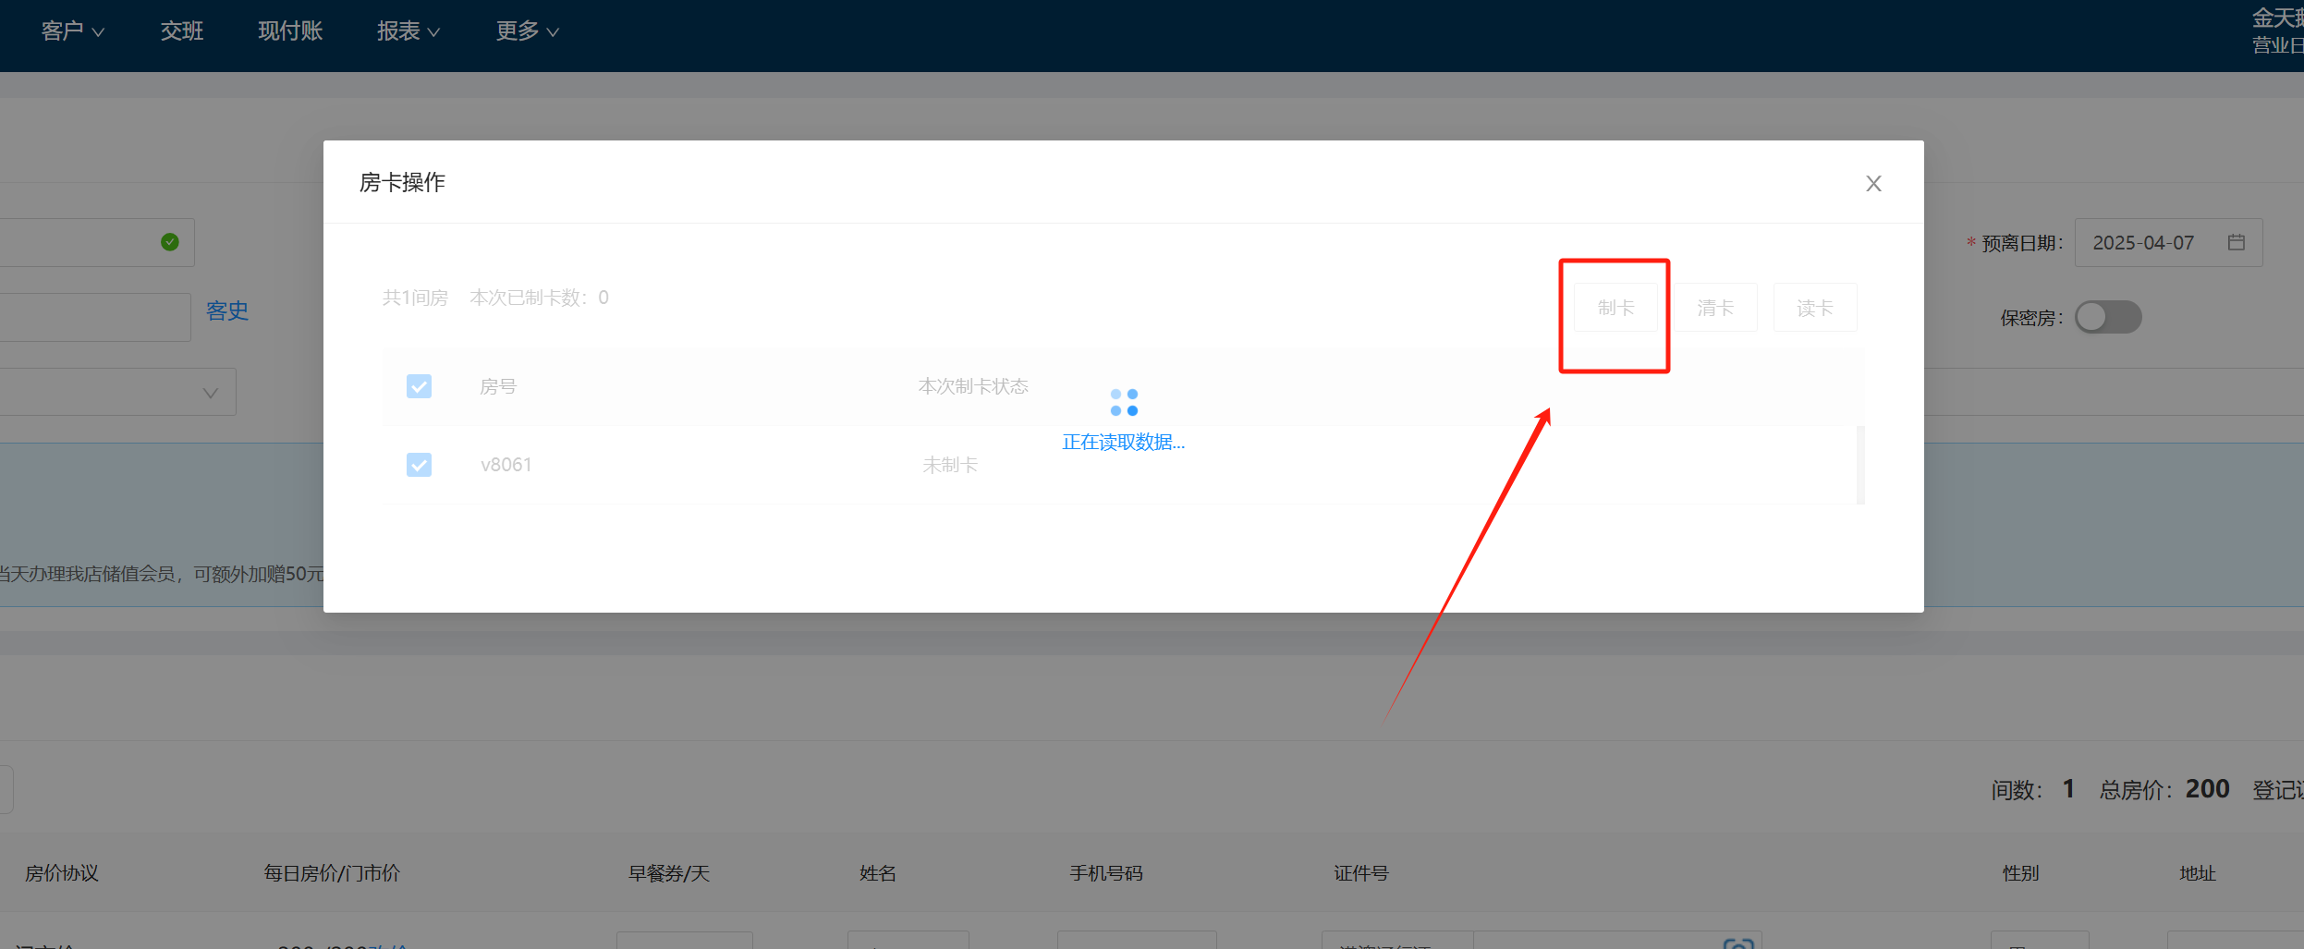

7回到房态盘，单击刚刚的房号，检查房价是否正确，付款合计是否是刚刚输入的押金金额

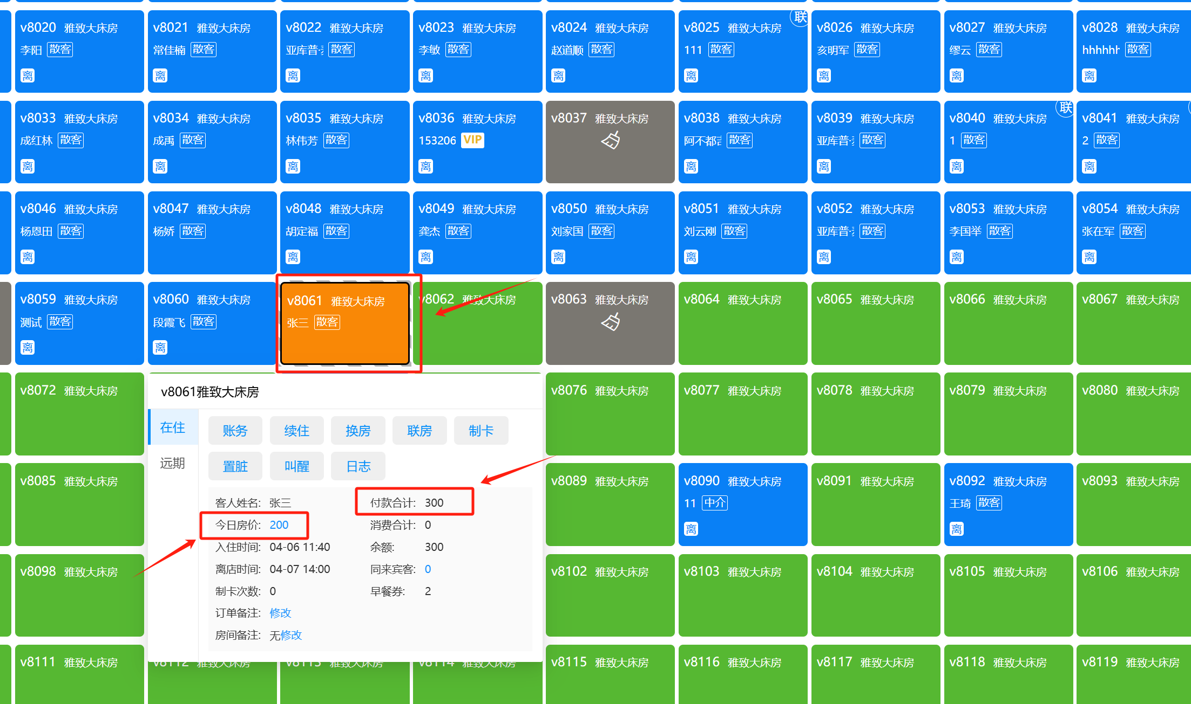

1. 完成散客开全天房。

其他：

A如需开钟点房，在以上步骤3的位置，点击左边的时租入住，其他步骤同散客开全天房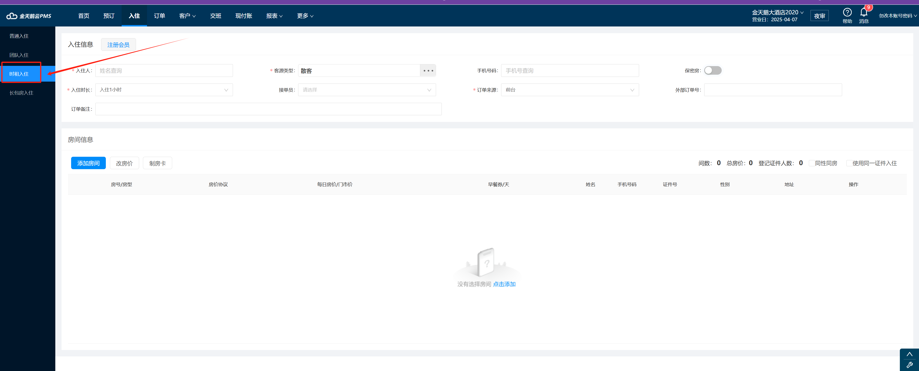

B如需开会员，直接扫身份证自动识别已注册会员

C如需开美团携程阿里之类的中介，在步骤3点击客源类型旁的【...】按钮

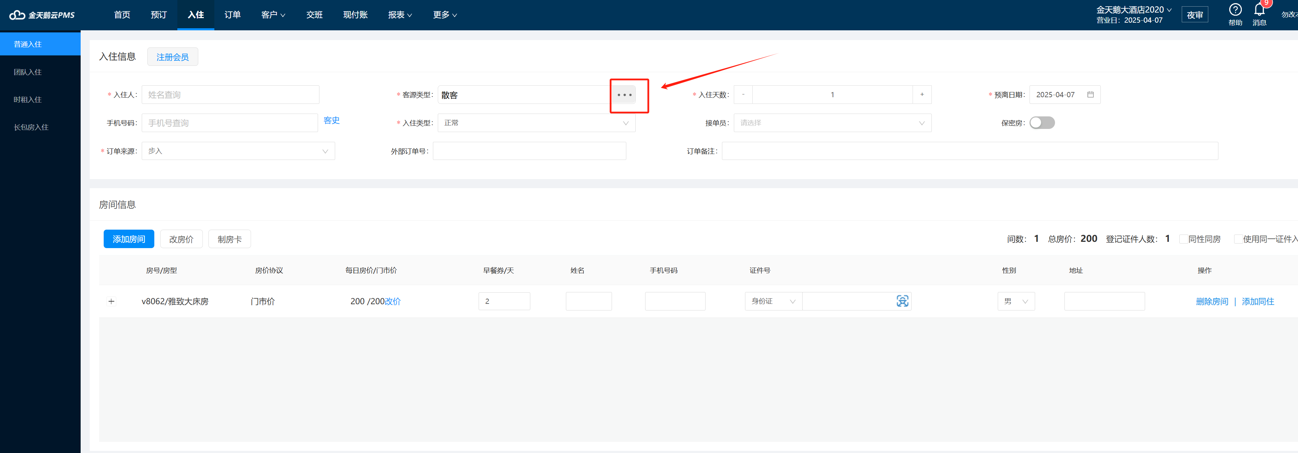

然后在选择客源类型界面，点击中介，点击选择框的下拉菜单

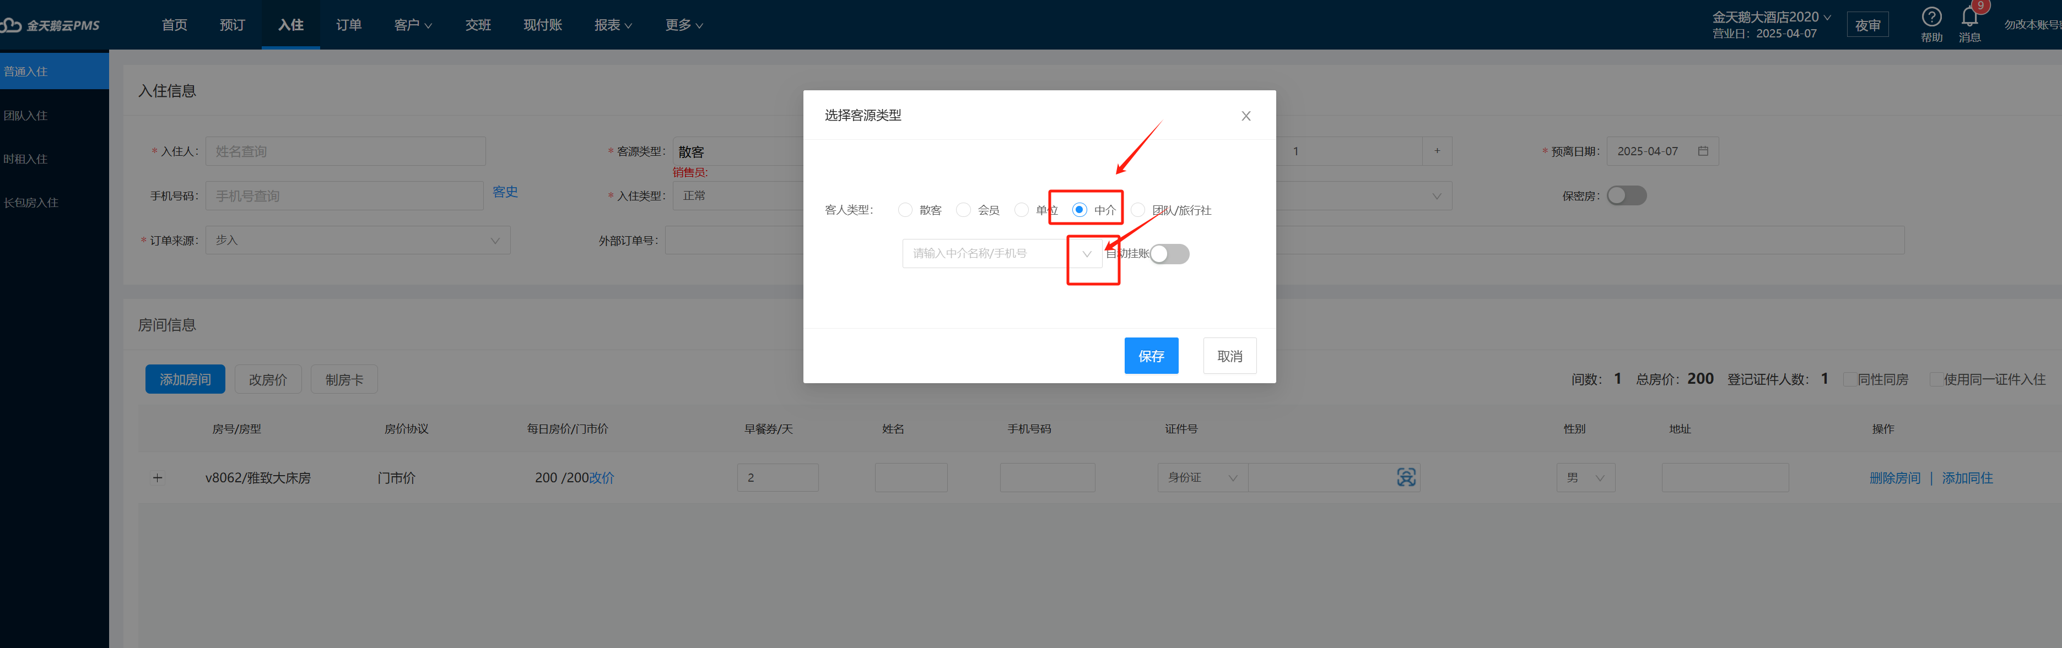

在弹出的下拉菜单选择对应的网站

